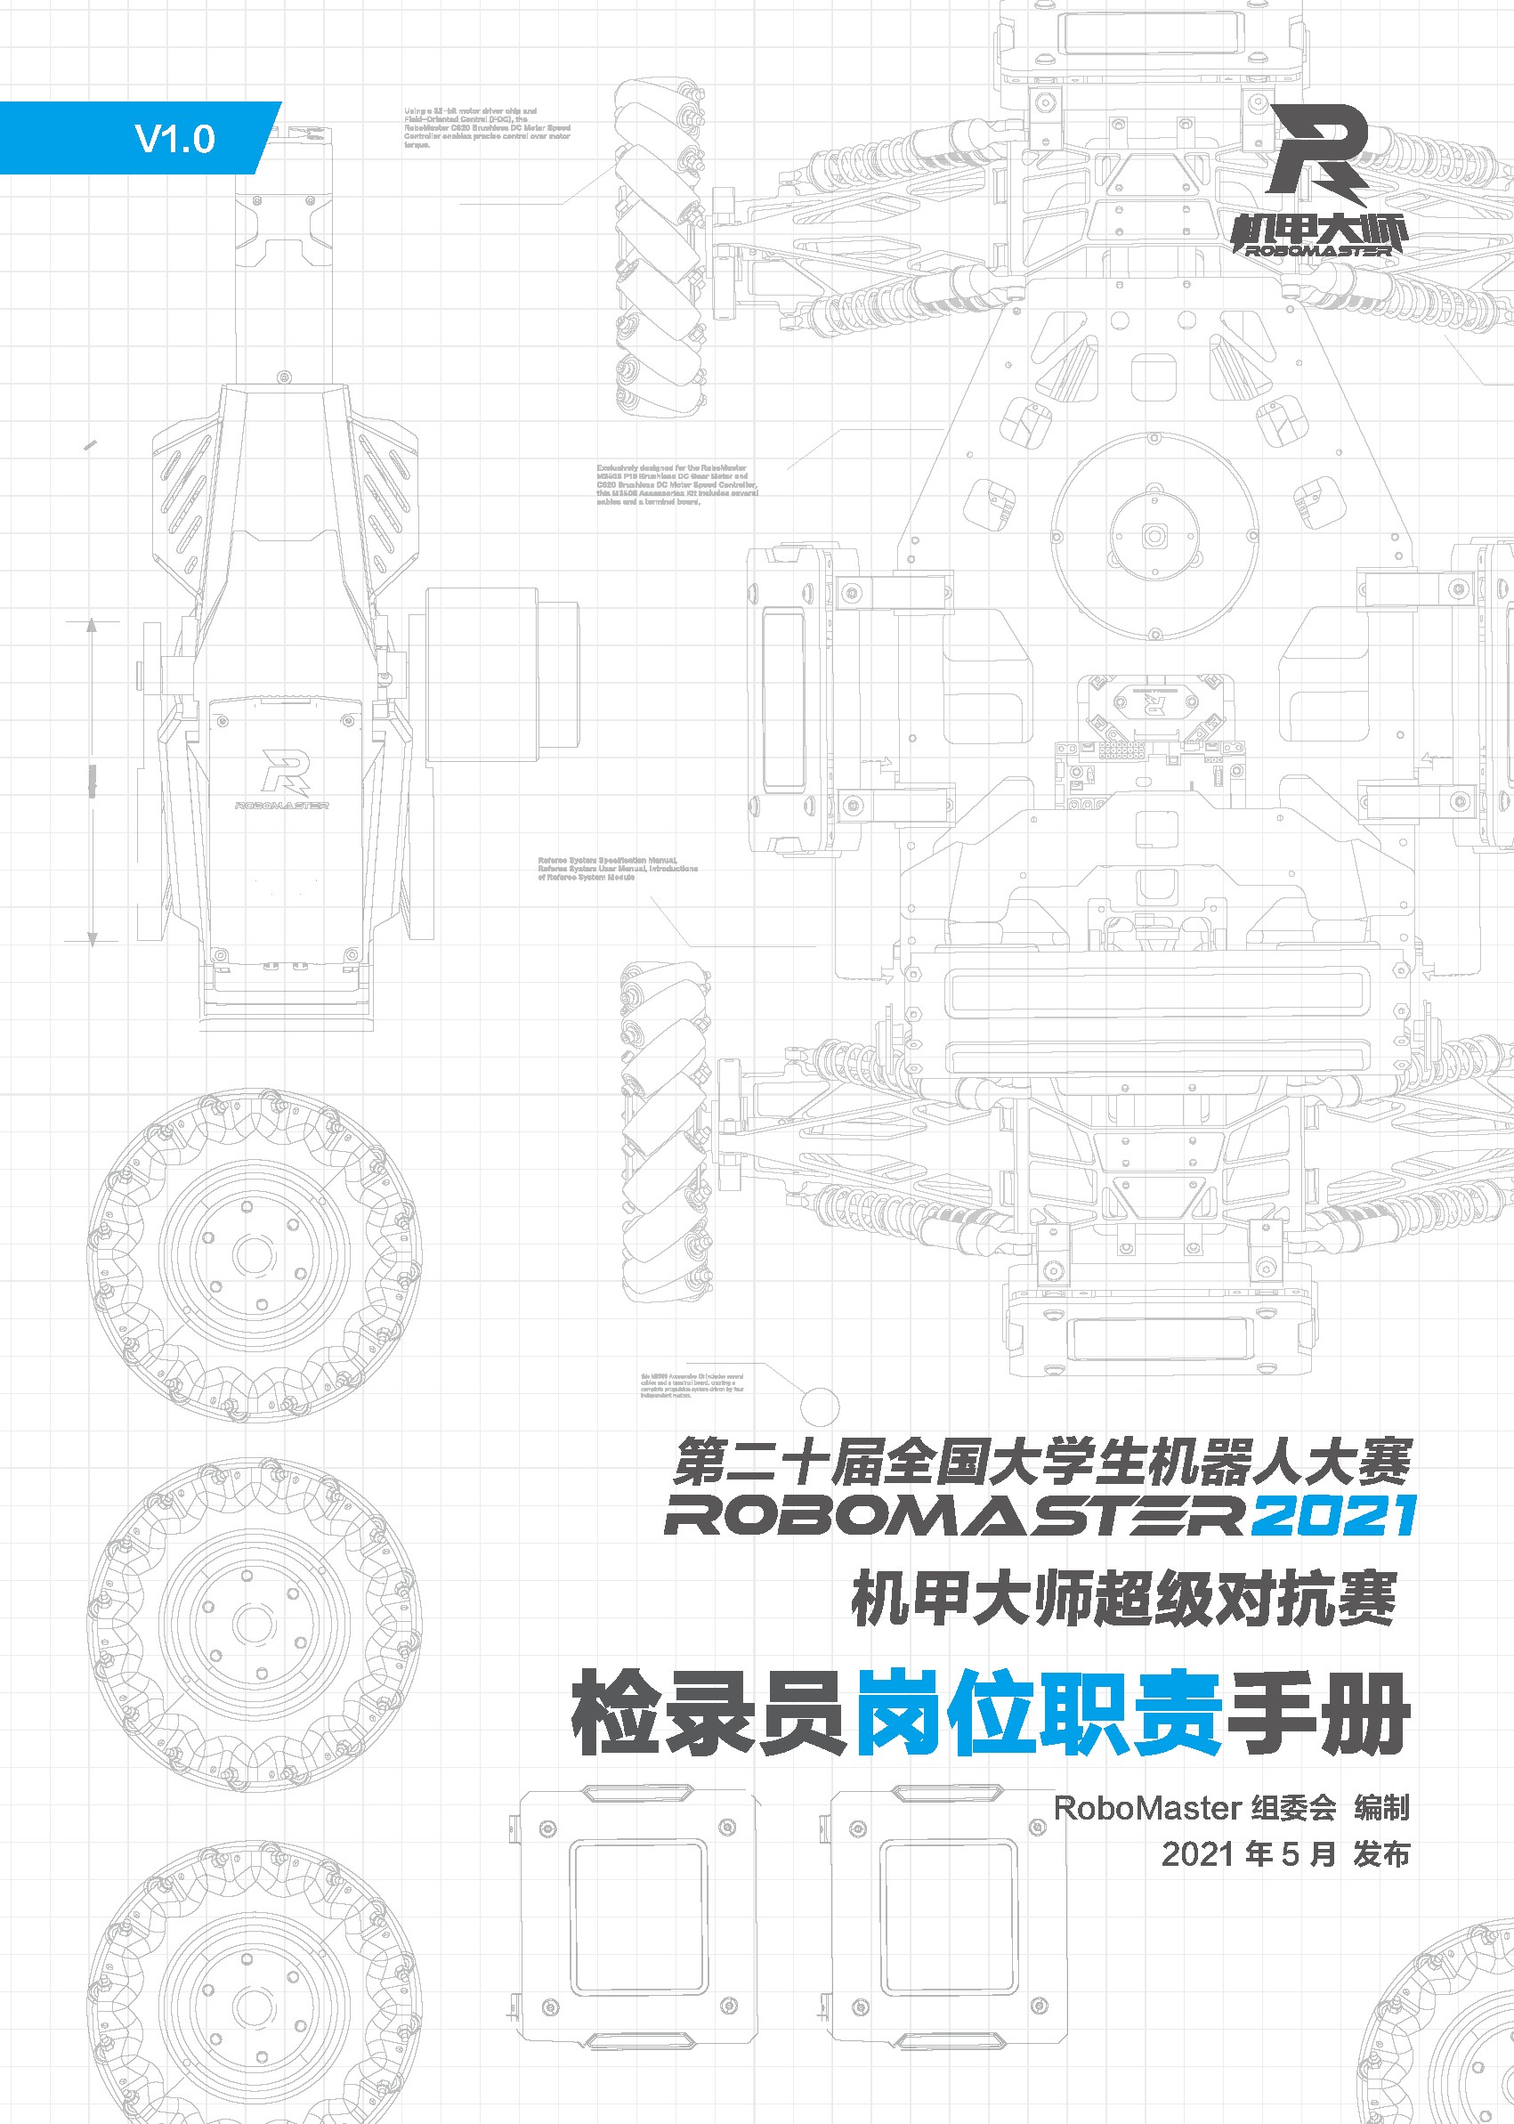

修改日志

| **日期** | **版本** | **修改记录** |
| --- | --- | --- |
| **2021.05.05** | V1.0 | 首次发布 |

前言

本文档描述RoboMaster机甲大师对抗赛检录员人力配置和各检录的分阶段任务，现场检录时可携带本手册中对应岗位的打印版，方便查阅。

本文档中所描述的检录人员配置、工作流程属于参考建议，赛事执行过程中可根据实际情况调整。

目录

修改日志 2

前言 2

1. 检录人力配置 4

2. 检录流程表 5

3. 检录各岗位职责和人员要求 7

4. 各检录岗位分阶段任务 8

4.1 检录长 8

4.2 仓库管理 9

4.3 检录志愿者 10

4.4 联络员 19

4.5 流程引导员 20

5. 附录 21

5.1 裁判系统配置图 **错误！未定义书签。**

5.2 仓库管理 **错误！未定义书签。**

5.3 检录志愿者 **错误！未定义书签。**

5.4 联络员 **错误！未定义书签。**

5.5 流程引导员 **错误！未定义书签。**

# 检录人力配置

|  |  |  |  |
| --- | --- | --- | --- |
| **检录岗位** | **人员数量** | **轮岗人员数量** | **备注** |
| 检录长 | 2 | 0 |  |
| 仓库管理 | 2 | 1 |  |
| 流程引导员 | 1 | 0 | 志愿者 |
| 联络员 | 1 | 0 | 志愿者 |
| 检录志愿者 | 11 | 2 | 志愿者 |
| 机动志愿者 | 2 | 0 | 志愿者 |

# 检录流程表

|  |  |  |  |  |  |  |  |
| --- | --- | --- | --- | --- | --- | --- | --- |
| 建议顺序 | 3/4 | 1 | 6 | 8 | 2 | 5 | 7 |
|  | 步兵 | 英雄 | 哨兵 | 工程 | 无人机 | 飞镖 | 雷达 |
| 联络员 | 通知队伍检录/核对入场队员数量与机器阵容/同步检录信息 | | | | | | |
| 检录1 | 尺寸重量 | | | | | | |
| 检录2 | 主控模组/电源模组 | | | | | | |
| 灯条模组 | 灯条模组 | 灯条模组 | 灯条模组 |  |  |  |
| 检录3 | 定位模组 | | | | |  |  |
| 装甲模组 | | | |  |  |  |
| 检录4 | 装甲寿命 | | | |  |  |  |
| 功率/服务器控制 | | | | | | |
| 检录5 | 图传模组 | 图传模组 |  | 图传模组 | 图传模组 |  |  |
| 激光检查 | 激光检查 | 激光检查 | 激光检查 | 激光检查 | 激光检查 |  |
| 交互模组 | | |  |  |  |  |
| 检录6 | 控制器 | | | | | | |
|  |  |  |  | 安全/灯光 |  |  |
| 检录7 | 测速模组/荧光检查 | | |  | 测速模组/荧光检查 |  |  |
| 检录8 |  |  |  |  |  | 飞镖 |  |
| 检录9 | 气压/电源/接线/无线设备 | | | |  |  |  |
| 检录10 | 安全/外观/光照 | | | | | | |
| 检录11 | 固件/图传版本号/ID | | | | | | |
| 流程引导员 | 写入检录时间戳/检查PASS卡/检查阵容要求/与队长签字确认 | | | | | | |
| 检录长 | 控场/对检录负责/处理现场问题 | | | | | | |
| 检录机动 | 机动补位 | | | | | | |

表2-1 检录分工指引

入口



出口

表2-2 检录流程指引

# 检录各岗位职责和人员要求

| **岗位** | **职责** | **人员要求** |
| --- | --- | --- |
| 检录长 | 1.比赛过程中做重大事项决策。  2.处理检录中出现的问题。  3.监督检录组工作，确保检录顺利。  4.控场，调配人力，对检录结果负责。 | 1.熟悉机器人制作规范、检录执行手册。  2.掌握各检录工具使用方法。  3.思维灵活，可及时处理现场问题。  4.通过检录测试与培训。 |
|
| 仓库管理员 | 1.物资与裁判系统定则定损、借用、回收、检查。 2.检录仓库物资管理。 | 1.熟悉检录治具使用方法及对应环节。 2.熟悉裁判系统使用方法。  3.细心严谨。 |
|
|
|
|
|
| 检录志愿者 | 1.负责各环节具体检录工作。 2.协助主检录传达部分信息到边裁或参赛队员处。 | 1.熟悉检录执行手册。 2.掌握所负责环节检录工具使用方法。 3.认真负责，身手灵活。 4.语言表达清晰。 5.志愿者，需提前接受培训。 |
| 机动 | 1.协助各环节具体检录工作。 2.维护赛场秩序，机动补位。 | 1.熟悉检录执行手册。 2.掌握各环节检录工具使用方法。 3.认真负责，身手灵活。 4.语言表达清晰。 5.志愿者，需提前接受培训。 |
|
|
|
| 联络员 | 1.联系检录人员及时到场开展工作。  2.联系参赛队员检录并核对进入检录区的参赛队员人数。  3.同步检录结果与工作进度。  4.及时传达出现的问题。 | 1.执行力强，保证各项任务完成。 2.熟悉比赛流程与检录流程。  3.认真负责，细心耐心。  4.语言表达清晰。 5.志愿者，需提前接受培训（女生优先）。 |
|
| 流程引导员 | 1.完成检录工作。 2.及时传达参赛队遇到的问题。 3.与参赛队队长确认检录结果。 4.维护检录秩序，确保检录正常进行。 | 1.执行力强，语言表达清晰。 2.熟悉比赛流程与检录流程。  3.认真负责，细心耐心。  4.语言表达清晰。 5.志愿者，需提前接受培训。 |
|
|

# 各检录岗位分阶段任务

## 检录长

|  |  |
| --- | --- |
| **检录准备** | 1. 确认检录组人员与参赛队及时就位、协调物资设备准备。 2. 确认检录席各电脑正常运行，所有软件开启。 |
| **检录进行** | 关注检录情况，根据检录情况及时决策处理。 |
| **比赛过程中** | 关注场上情况，出现异常、安全隐患和重赛安排时及时决策处理。 |
| **当日比赛结束** | 1. 协助回收治具，清点人员。 2. 复盘当日工作，进行优化。 |

## 仓库管理

|  |  |
| --- | --- |
| **检录准备** | 1. 进行物资准备与发放，确保检录工具正常。 2. 确认检录席各电脑正常运行，所有软件开启。 3. 检录场地搭建。 |
| **检录进行** | 关注检录情况，根据情况及时处理物资异常情况并登记。 |
| **当日比赛结束** | 1. 回收并检查检录工具与物资。 2. 协助撤场。 |

## 检录志愿者

|  |  |  |  |  |
| --- | --- | --- | --- | --- |
|  | 项目 | 工具 | 对象 | 工作指南 |
| 检录1 | 重量 | 称重称 | 全体 | 机器人放在秤上，检查机器人重量是否合格。 **具体参考附表尺寸重量表** |
| 尺寸 | 卷尺 尺寸框 | 全体 | 1. 使用尺寸框测量机器人的尺寸是否合格。  2. 让可变形的机器人变形，使用尺寸框测量机器人的尺寸是否合格。 **具体参考附表尺寸重量表** |
| 检录pass | pass卡 油性笔 | 队员 | 向参赛队发放pass卡，并对通过本项目检测的队伍在pass卡对应的位置涂满颜色。 |
| 检录2 | 主控模块 | 主控检录治具 | 全体 | 1. 需确保主控模块交互面（屏幕、按键）上方 50mm 无金属遮挡。安装位置以 logo 的中心为球心，70mm 半球内无电机或其他带电磁干扰的设备。 2. 需确保主控模块的红外接收器不被遮挡。 3. 需确保主控模块的安装位置，方便人员进行按键操作和查看屏幕信息，并且确保升级接口方便插线升级固件。 4. 哨兵机器人挂载在哨兵轨道上后，其主控模块也不应被轨道遮挡。 |
| 电源模块 | \ | 全体 | 1. 需确保电源管理模块各状态指示灯不被遮挡。 2. 需确保电源管理模块的各个插口得到保护，避免弹丸打击。 但外壳不能被全包裹，保证散热效果。 |
| 灯条模块 | \ | 步兵 哨兵 英雄 工程 | 1. 左右辅助灯条的连线与地面平行。 2. 至少从一个水平方向直视机器人时，可以完整看到主灯条和辅助灯条的状态。 3. 安装步兵机器人的灯条模块时，主灯条部分要高于装甲模块上边缘。 4. 哨兵机器人挂载在轨道上运行，应确保安装完成后，灯条模块在轨道一侧， 灯条模块灯效部分（主灯条和辅助灯条）在轨道上表面以上位置， 如下图所示： |
| 检录3 | 装甲模块 | 橡胶锤 卷尺 装甲量具 UWB量具 | 步兵 哨兵 英雄 工程 | 1. 支架： 只能采用官方提供的支架进行安装，采用M4螺丝固定，安装具有一定刚度（子弹攻击时不能发生相对位移）。 2. 装甲安装方式：    1) 前后和左右装甲连线相互垂直。前后和左右装甲的连线穿过几何中心，左右和前后装甲的连线允许偏离几何中心（±50mm）。装甲法向量在XY平面的投影必须是±X轴，±Y轴。 2) 受力面和支架必须稳固刚性连接，支架底部安装面必须与XY面平行。 3) 步兵机器人和英雄机器人的装甲模块受攻击面下缘105°内不得被遮挡，装甲模块上、左、右边缘145°内不得被遮挡。 4) 工程机器人的所有装甲模块受攻击面下边缘105°内不得被遮挡。所有的装甲模块下方的机器人外边缘与装甲模块下边缘的垂直距离小于100mm。四块装甲模块中至少三块装甲模块满足上、左、右边缘145°内不被遮挡，允许有至多一块装甲模块可以在受攻击面上、左、右边缘的145°内发生有条件遮挡，遮挡条件为：在该装甲模块受攻击面所平面上，距离装甲模块的上边缘大于215mm，或距离左、右边缘大于170mm可以发生遮挡，即下图阴影部分不可被遮挡。 5) 哨兵机器人装甲模块受攻击面145°内不得被遮挡。    6) 步兵机器人，变形前后侧面装甲下沿高度必须在60~150mm。工程及平衡步兵机器人：变形前后60-400mm。英雄变形前后装甲下沿高度必须在60-200mm。英雄、工程机器人任意两个装甲模块的下边沿在Z轴方向的高度差不超过100mm。 7) 哨兵机器人两块装甲模块的长边需要与轨道直线段平行。装甲模块的上沿在轨道上表面所在平面±100mm内。受打击面与赛场地面成75°夹角。受打击面法线指向地面。变形前后装甲相对于轨道平面的高度不能发生变化。也不能与机器人挂载机构发生水平移动。 8) 任何时候任意一块装甲不可相对于机器人整体质量中心发生连续、往复的快速移动，短时间移动速度不能超过0.5m/s。 9) 四块侧面装甲整体几何中心和发射机构水平发射管中轴线水平面之间的相对位置不能发生变化。 10) 保护装甲不得与装甲模块打击面有接触。 11) 步兵、英雄以及工程面向并紧靠竖直刚性平面（墙壁）时，装甲模块不直接接触该刚性平面（墙壁）。 |
| 定位模块 |  | 步兵  哨兵  英雄  工程  无人机 | 1.定位模块功能运作：  检查定位模块的SYS信号指示灯在模块上电时是否会绿色闪烁，指示与基站通信正常（需要先确保检录区的定位基站已经正常搭建），模块功能正常。  2. 定位模块安装规范： 1）定位模块的顶部朝上水平安装。定位模块上方145°内不得被导体遮挡。 2）空中机器人简化安装要求，其定位模块在上述安装规范下，至多允许前后左右四个水平方向中的一个方向水平延伸100mm外有导体遮挡。 3.）安装位置离电机、相机图传模块、带磁性或运行过程中会产生强烈磁场的部件距离推荐在20cm以上，最短不能少于10cm。 |
| 检录4 | 装甲功能 | 备场wifi卡 调参板 启动卡 服务器电脑 | 步兵 哨兵 英雄 工程 | 小装甲受击：小弹丸3000以下，大弹丸200以下 大装甲受击：小弹丸5000以下，大弹丸300以下  工作状态下,敲击每一块装甲检查是否正常掉血。 |
| 功率检测 | 步兵  哨兵  英雄  工程  空中机器人 | 步兵和英雄机器人面向并紧靠竖直刚性平面（墙壁等），遥控器给到最大杆量，机器人加速20s时间，整个过程不发生超功率扣血。哨兵运动时不发生扣血。 |
| 服务器控制 | 1. 步兵机器人能分别控制底盘、云台，射击电源，英雄能分别控制底盘云台（英雄底盘与云台同时），17mm发射机构，42mm发射机构的通断。  参考附录电源管理表。 2. 哨兵、空中机器人可分别控制底盘、云台、发射机构电源的通断。 3. 所有机器人均可杀死切断电源。 4. 机器人可升级。 |
| 检录5 | 图传模块 | 图传卡 | 步兵  英雄  工程  空中机器人 | 1.图传效果： 图传连接到客户端的接收端以后，在机器人发射端晃动检录治具，画面流畅无卡顿现象。 2.图传模块发射端安装规范： 1）出风口不得遮挡。 2）顶部有天线不得有金属覆盖和遮挡。  3）航空线连接头必须旋紧。 4）相机图传模块（发送端）的中心为球心，60mm半球内无电机或其它带电磁干扰的设备，避免相机图传信号被干扰，如下图所示： |
| 激光检测 | 激光功率计 | 工程  英雄  步兵  飞镖  哨兵  空中机器人 | 1. 激光只能红色小于35mw，投射角不大于5°（1米激光光斑直径<9cm）。 2. 每个发射机构（含飞镖发射架）最多配置一个激光瞄准器。工程机器人允许安装不超过3个激光瞄准器。除用于发射机构辅助定位外，其他机器人不得使用额外的激光瞄准器。 3. 除激光瞄准器外，工程机器人还可安装白色补光灯。在获取可移动道具（矿石和障碍块）时，工程机器人只可使用白色补光灯以增强视觉识别特征，其它地面机器人不得安装其它明显的可见光发射设备。 |
| 场地交互 | 地胶 | 工程  英雄  步兵 | 1. 安装： 1) 场地交互模块必须安装在底面。 2) 确保场地交互模块有Logo的面安装后没有金属遮挡，并且确保没有Logo的面安装后没有电流干扰（如电机线、RM中心板）。 3) 场地交互模块的正面没有金属遮挡。 2. 功能： 1) 测试底盘上电后检测距离大于10cm（±5%）。 2) 如果底盘上电之前大于10cm，底盘上电之后距离明显变短且小于10cm（±5%），则是场地交互模块受到了电磁干扰。 3) 工程机器人需要展示RFID的救援功能。 |
| 检录6 | 空中机器人安全 | 卷尺 42mm弹丸 | 空中机器人 | 1. 空中机器人需要安装全覆盖的桨叶保护罩，桨叶不得外露，空中机器人以(1.2±0.1)m/s的水平速度撞击刚性平面，不产生明显损坏。 2. 当空中机器人以任何角度和一定水平速度飞向一根任意直径的竖直圆柱体时，桨叶保护罩能够有效保护桨叶不接触圆柱体，桨叶保护罩不产生明显形变。 3. 空中机器人顶部必须安装一根高出桨平面350±10mm的直性保护杆，竖直刚性保护杆下端与空中机器人刚性连接，上端面固定一个刚性圆环用于连接场地道具上的安全绳。通过刚性圆环将整个机体悬吊起来时，竖直刚性保护杆和刚性圆环能承受机体重量。检录时将机器人连接拉绳，竖直抬升0.05m，自由落体一次，机器人不产生明显形变，不被损坏。 4. 空中机器人需有相应结构约束弹仓中的弹丸，飞行过程中不得有弹丸从弹仓滑落。 5. 全封闭桨叶保护罩受2 m距离42 mm弹丸射击后，保护罩任意部分不可产生接触桨叶的形变，且该42 mm 弹丸不可穿过保护罩网孔。 |
| 空中机器人灯效 | 光照度计 | 1. 空中机器人的指示灯不得超过六处，每处灯光在100mm外的最大照度值不大于3500Lux。指示灯不得干扰战场上比赛的正常秩序（例如安装大功率LED直射战场内等）。 2. 参赛队伍需自行设计安装用于提高空中机器人辨识度的航行外观灯。航行外观灯需确保空中机器人的前后左右及上方的投影面可被有效观测。要求如下： 1) 航行外观灯需采用灯带与空中机器人稳固连接，但不得安装于桨叶上，灯带长度不短于90mm，保持美观对称，且灯带不得产生平行光源。 2) 航行外观灯需朝上或者侧面安装，不得朝下安装。空中机器人的航行外观灯需能切换红蓝色以便与队伍比赛时颜色保持一致。 3) 航行外观灯的灯光在100mm外的照度值需处于500~2000Lux范围内。 |
| 控制器 | / | 全体控制器 | 1. 哨兵和自动步兵机器人不允许使用自定义控制器。  2. 最大供电容量200 wh。 3. 最大供电电压30 v。 4. 最大尺寸350*350*350 （穿戴设备不计入尺寸）。 5. 最大重量10 kg（包含电池重量，自制视频眼镜内部不得安装电池）。 6. 视频传输接口标准HDMI Type A公头 。 7. 不得使用无线电。 |
| 检录7 | 测速模块 | 弹丸收集器 发弹导管 | 步兵  哨兵  英雄  空中无人机 | 1. 测速模块安装规范： 1）除两个测速模块相互遮挡外，检录人员在1m外以45°俯视测速模块的侧面，能看到80%的灯条面积。 2）清空发射机构里的弹丸，把非比赛弹丸单独回收。 3）枪管禁止使用透明材料、发光材料和禁止枪管附近使用红外传感器。测速模块需安装在发射机构末端，在弹丸完全加速后测量射速。 4）测速模块水平校准时Logo需朝上。 5）测速模块需固定牢固，确保机器人在运动过程中测速模块和枪管不能发生相对移动。 6）测速模块内含磁力计，对电磁环境比较敏感，因此以logo位置为球心，直径70mm内不能有大面积导磁材料（如：铁质枪管，图传发射端，电机等）。 7）补弹测试，采用两根标准件测试长度，长55cm（弹仓中心点到机器人最前沿长度<=55cm），宽45cm（弹仓中心点到机器人最左侧边沿<=45cm）。 2. 测速模块使用检查： 1）检查测速模块是否校准。 2）检查测速模块与标定的角度误差±30°内。 3）稳定发射10颗17mm弹丸或5颗42mm弹丸。 4）气动加速行程必须小于20cm。 |
| 弹丸荧光充能装置 | 充能检录装置 | 1. 紫外灯板需覆盖与发射弹丸相邻的预置状态弹丸，以保证弹丸充能效果。弹丸充能后的亮度需大于裁判系统“发光弹丸测试”模式下测速模块的亮度。 2. 自制灯珠要求使用封装为2835的390-410nm的紫外灯珠，灯珠发光角度120度，单颗功率0.2W，灯板总功率不小于1.5W，灯板参考官方灯板设计，总长度不得小于官方灯板长度。（要求参赛队提供说明书） |
| 检录8 | 飞镖测速 | 飞镖测速装置 | 飞镖 | 测量飞镖初速度并记录，提醒参赛队员确保飞镖不会飞出场内。 |
| 飞镖发射装置 | \ | 1. 飞镖发射架Pitch轴俯仰角：25-45度。 2. 飞镖发射架飞镖载量上限：4。 |
| 飞镖触发装置 | \ | 1. 至少使用4颗（每个安装耳2颗）M2.5螺钉将飞镖触发装置固定在飞镖头部位置。 2. 将飞镖触发装置的供电端口接入5V供电。 3. 飞镖触发装置安装完成后，需保证飞镖触发装置的上方、下方、左侧、右侧不被飞镖结构遮挡。 4. 飞镖依靠自带的视觉系统定位作用对象，可安装最多一个螺旋桨。 5. 飞镖摄像头或其它装置可安装在飞镖触发装置内部空腔，安装需满足安装面积不超出如下图阴影区域： |
| 检录9 | 气压 | \ | 全体 | 1. 压缩气体不得超过20Mpa，所使用气瓶耐压大于等于30Mpa。气瓶出口配置统一使用单位为Mpa的双表恒压阀，工作气压≤0.8Mpa。 2. 工作气体必须不可燃烧及不含毒性，如空气、氮气、二氧化碳。 3. 气瓶必须有证书或铭牌，并且方便查看。 4. 恒压阀必须直接安装在气瓶或气罐上气瓶必须有防切割保护，远离热源（电机等）。 5. 气瓶和输气管的位置不得外漏（任意角度翻滚，不接触地面）。 6. 弹丸气动加速行程必须小于200mm。 7. 高压气瓶瓶口必须保持水平或朝上安装。气瓶安装至少2个距离大于1/5瓶身的固定面或固定点固定。 8. 输气管和配件需适用于系统可能的最大工作压力。建议低压气路安装安全泄压阀。 单位换算 1磅力/平方英寸(psi)=0.0068948兆帕(MPa) 20兆帕(MPa)=2900.7548779磅力/平方英寸(psi)  0.8兆帕(MPa)=116.0301951磅力/平方英寸(psi)  1兆帕(MPa)=145.0377439磅力/平方英寸(psi) |
| 电源 | \ | 1. 机器人需使用组委会指定的电池产品或其他正规厂家生产的干电池，仅飞镖可使用其它正规厂家生产的锂电池。除空中机器人的总电量≤800Wh，飞镖总电量≤4Wh外，其他机器人总电量≤200Wh(两块TB电池)。 2. 雷达功率≤750电源：220V，50Hz。 3. 空中机器人电源电压不超过48V,飞镖电源电压不超过8.4V，其他机器人电源电压不超过30v，电路无短路风险。 |
| 接线 | \ | 全体 | 1. 功率限制机构使用电能禁止跳过电源管理模块监控。 2. 机器人与电源管理模块“Chassis”接口相连接的电路板，即与底盘电源相关的电路板，与连接电源管理模块其它供电口的电路板之间只允许使用小于或等于24AWG规格线径的线缆进行连接，并仅用于通信用途，流经总电流必须小于等于50mA; 3. 对于有功率限制的机器人，与底盘供电相关的电路板必须独立于云台、发射机构的电源。不允许由电源管理模块“Chassis”接口供电的电路板接入电源管理模块的其它供电接口;（英雄底盘与云台电源控制一体）   4. 参考附表电源管理模块接线表进行检查。 |
| 无线电 | \ | 遥控器 | 1. 只能使用大疆遥控器或使用图传遥控器链路。 2. 控制器天线无断裂痕迹，遥控器接收机的天线周边无任何电磁环境（如电源线、电机等）。 3. 机器人不能搭载除遥控器、裁判系统模块以外的无线电通讯设备。若运算平台上的接收装置无法拆除，需在操作系统中设置为禁用。 4. 机器人不能有疑似天线的装置，如有需解释用途。 |
| 检录10 | 安全性 | 贴纸 弹药箱 | 全体 | 1. 不存在可能固联其他机器人的机构：半封闭或全封闭的机构，要求修改或者堵住。 2. 机器人需使用机械结构固定电池及电池架，固定后的电池不可产生晃动。 3. 飞镖仅可在七分钟比赛阶段内处于待发射状态。 4. 哨兵机器人的底盘不能安装超级电容模组。步兵机器人和英雄机器人单台超级电容模组的标称能量合计不超过2000J，实测能量合计不超过2200J。 5. 步兵机器人和英雄机器人均需安装电容管理模块。若机器人没有超级电容模组，则只需采用4pin线将电容管理模块接入电源管理模块。 6. 工程机器人的夹取机构不能破坏弹药箱，工程机器人至多安装一个抓取机构。 7. 步兵以0.2m的竖直高度自由落体跌落三次，机体任意位置不出现损坏。 |
| 外观 | 光照度计 光泽度计 卷尺 | 全体 | 1. 机器人的线路整齐、不裸露，机器人的外观中不得出现明显影响外观的材料。 2. 机器人保护壳表面距离装甲模块的侧灯边缘不大于100mm处的光泽度不得大于15Gs。 3. 避免尖锐结构造成场地破坏和人员伤害。 4. 红方机器人保护壳颜色可使用红色系，蓝方可使用蓝色系。除黑色、金属色外，其他颜色不得超过两种。 5. 机器人设计制作不得采用易碎材料，禁止使用任何胶类、黏性材料连接机器人与场地或场地道具。 6. 单个机器人外观上必须带有两个己方学校校徽或队徽，分别贴在不同方向。单个校徽或队徽的面积大小不超过100mm*100mm。校徽或队徽需处于机器人的显眼位置，且与装甲模块侧灯的距离不小于30mm。 7. 广告位应放置在机器人的左右两侧，且与装甲模块侧灯的距离不小于30mm。广告位喷绘或贴纸不可影响机器人视觉识别效果，不可发光。 8. 不得在装甲模块上投射灯光，不得在机器人机身上安装任何通过反射或折射装甲模块两侧灯光，从而干扰装甲模块视觉特征识别的结构或设备。 9. 单个机器人广告位面积大小不超过100*100mm，每台机器人最多可设置两个广告位用于赞助商露出。 10. 机器人装甲贴纸与机器人编号一致，无明显气泡，一面装甲贴一张贴纸，如有缺损、污浊，贴上对应新编号贴纸。 11. 除组委会提供的专属数字贴纸，不可在机器人的装甲板或其他结构上粘贴相似的贴纸，机器人机身上的其他装饰贴纸不得包括明显数字。 |
| 检录11 | 固件与图传版本 | 笔记本type-c usb线 micro usb线icro usb线 | 全体 | 1.机器人的裁判系统固件版本为最新的版本，符合比赛要求。  2.机器人的裁判系统模块无任何缺失。  3.图传大包版本号正确。 |
| ID与外观 | 1.机器人颜色设置需要与赛程保持一致。  2.装甲模块ID检录表如下：   |  |  |  | | --- | --- | --- | | 兵种 | 机器人ID | 装甲模块ID范围 | | 英雄 | 1 | 0~3 | | 工程 | 2 | 0~3 | | 步兵 | 3/4/5 | 0~3 | | 空中机器人 | 6 | \ | | 哨兵 | 7 | 0~1 | | 飞镖发射架 | 8 | \ | | 雷达 | 9 | \ | |
| 备注 | 流程工作 | 油性笔 | 对通过各环节检测的队伍在pass卡对应的位置涂满颜色。 第一个岗位需发放检录表。 最后一个岗位需写入检录时间戳。 | |

**备注：**

1. 检录志愿者在检录前应提前到岗领取检录工具，确认检录工具与通讯是否正常。
2. 在检录过程中及时反馈出现问题。
3. 当日赛程结束后请在检录区等待，不能擅自离岗。
4. 请积极配合其他工作。

## 联络员

|  |  |
| --- | --- |
| **检录准备** | 1. 领取对讲机和赛程表，确保使用正常。 2. 联络检录组成员与参赛队员，确保及时就位。 |
| **检录进行** | 1. 据检录与比赛进度，及时通知队伍进入检录区。 2. 同步检录信息。 3. 核对队伍进入检录区人员与机器人数量。 |
| **当日比赛结束** | 1. 返还设备物资，协助清点人数。 2. 反馈工作问题，复盘优化。 |

## 流程引导员

|  |  |
| --- | --- |
| **检录准备** | 1. 检测物资和设备情况，协助分发物资。 2. 安排各环节位置。 |
| **检录进行** | 1. 检查PASS卡并贴在机器人上。 2. 赛前检录时提醒队伍进入候场区，之后不得对机器进行更改。 3. 在流程系统上更改检录状态，汇总问题，与参赛队队长确认检录结果。 4. 赛前检录时提醒队伍进入候场区，不得对机器进行更改。 |
| **当日比赛结束** | 1. 返还设备物资。 2. 反馈异常信息，协助总结复盘，优化工作流程。 |

# 附表

|  |  |  |  |  |
| --- | --- | --- | --- | --- |
| 兵种 | 重量（kg） | 裁判系统重量  （kg） | 初始尺寸 （伸展尺寸） | 其他尺寸 |
| 步兵 | 25 | 3.25 | 600*600*500 （800*800*800） | 低头超尺寸暂不限制。 |
| 英雄 | 35 | 4.2 | 800*800*800 （1200*1200*1200） | 变形过程也不能超尺寸，发射机构距离地面的高度不能超过600mm（以云台俯仰转轴中心为标准）。 |
| 工程 | 35 | 3.06 | 600*600*600 （1000*1000*1000） | 工程机器人取弹机构向前伸出时，超出机体部分尺寸不得超过400，工程机器人携带场地交互模块卡的机构用于救援时的尺寸不限制。 |
| 哨兵 | 15 | 2.63 | 500*600*850 | 灯条模块和定位模块以及定位模块支架不计入总体尺寸约束，其它裁判系统模块都需要计入总体尺寸约束。  哨兵机器人在哨兵轨道上表面以下  的最大尺寸不超过450mm。  不区分长宽高。 |
| 空中 | 15 | 0.64 | 1700*1700*800 |  |
| 飞镖 | 0.15 | \ | 200*120*80 | 飞镖飞行方向长度不大于200。 飞镖翼展不大于120。 |
| 飞镖发射架 | 25 | 0.22 | 1000*600*1000 |  |
| 雷达 | 10 | 0.22 | 500*250*500 |  |
| 雷达  支架 | \ | \ | 1200*300*300 | 雷达支架高度限制在1~1.5m |

表5-1 尺寸重量表

备注：

1. 重量包含电池重量，不包含裁判系统重量。
2. 每个参赛队最多允许将一个机动17mm发射机构安装于一台地面机器人上。安装此机动17mm发射机构的机器人，裁判系统重量增加0.2kg。

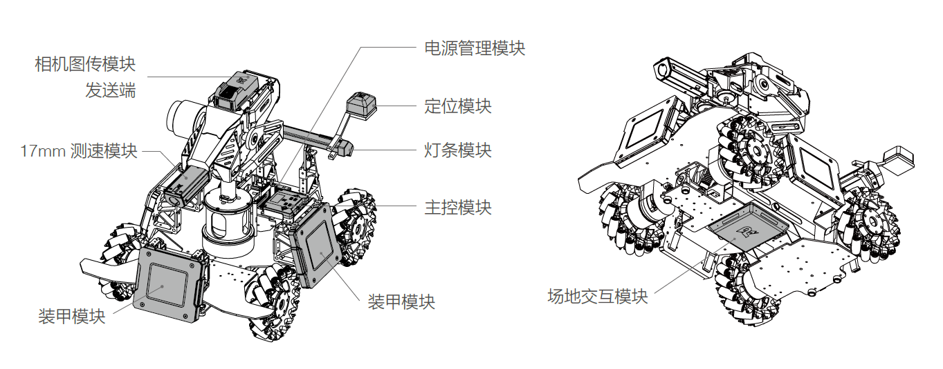

图5-1 模块位置示意图

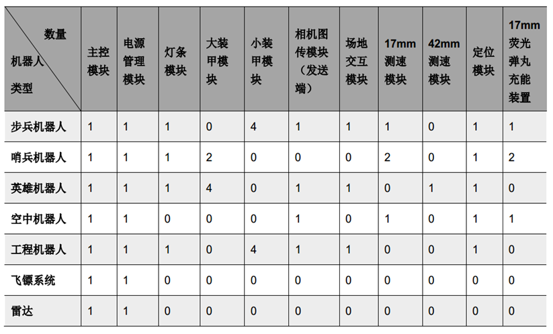

表5-3 裁判系统配置表

|  |  |  |  |  |
| --- | --- | --- | --- | --- |
| 兵种 | 底盘电源 | 云台电源 | 17mm发射机构电源 | 42mm发射机构电源 |
| 英雄 | chassis | chassis | gimbal | Ammo-Booster |
| 工程 | chassis | chassis | \ | \ |
| 步兵 | chassis | gimbal | Ammo-Booster | \ |
| 哨兵 | chassis | gimbal | Ammo-Booster | \ |
| 空中机器人 | \ | \ | Ammo-Booster | \ |
| 雷达 | \ | \ | \ | \ |
| 飞镖 | \ | \ | \ | \ |

表5-4 电源管理模块接口表

机动

|  |  |
| --- | --- |
| **赛前准备 （首场比赛）** | 1.检查场边弹丸、清弹袋和清弹桶等物资，保证数量充足。 2.检查自己对讲机、耳机、检录旗等物资。 |

